Reaktionsgefäß

Technologieschema

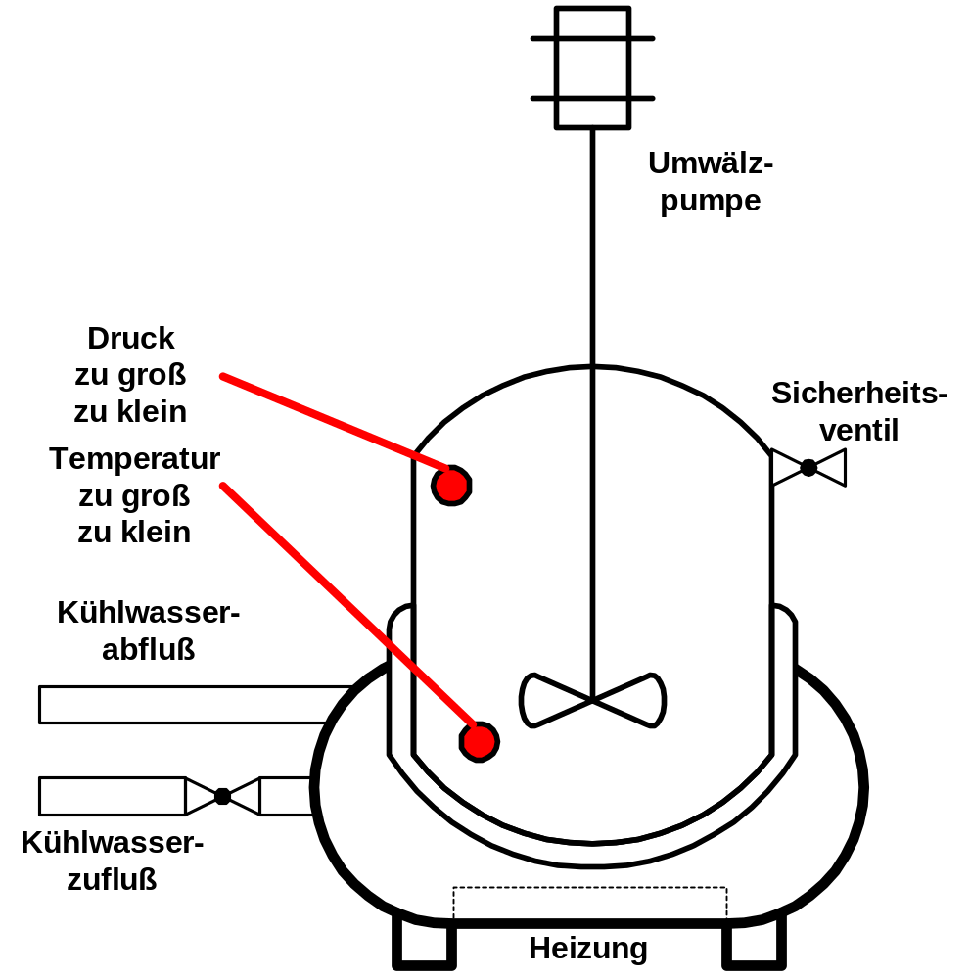

Funktionsbeschreibung

In einen Reaktionsgefäß soll ein chemischer Prozess unter bestimmten Druck und Temperatur Verhältnissen ablaufen . Zur Messung von Temperatur und Druck besitzt das Reaktionsgefäß einen Temperaturfühler und einen Druckmesser . Die Regelung von Temperatur und Druck wird mit einer Heizung H , einen Kühlwasserzufluss K und einen Sicherheitsventil S bewirkt . Die Stellglieder vom Reaktionsgefäß sollen folgende Einschaltbedingungen zulassen :

- Sicherheitsventil S -Druck zu groß
- Kühlwasserzufluss K -Temperatur zu groß
- Heizung H -Temperatur zu klein und/oder Druck zu klein

Reaktionsgefäß

Sind die Stellglieder Kühlwasserzufluss K oder Heizung H eingeschaltet , so ist der Umwälzer zu betätigen .
Der Automatikbetrieb ist in 5 Betriebszustände unterteilt :

- Befüllen
- Anfahren : P zu klein
- Normal : P normal
- Alarm : P zu groß
- Ausleeren

- Befüllen : Nach dem Start des Automatikbetriebs wird Behälter mit Y1 bis zum Vollmelder angefüllt . Wenn der Behälter nicht leer sein sollte dann Fehlermeldung H3.
- Anfahren : Solange der Druck P nicht hoch genug ist befindet sich die Anlage in Anfahrbetrieb Leuchtmelder H1 soll blinken.
- Normal : Sobald der Druck normal ist wird dies am Leuchtmelder H1 mit einem Dauerlicht angezeigt .
- Alarm : Sollte der Druck zu groß werden Überdruckventil öffnen bis der Druck wieder in einen Normalen bereich liegt.
- Ausleeren : Wird ein Stop Impuls erkannt werden die Heizung der Kühlkreislauf und das Überdruckventil nicht mehr angesteuert und das Gefäß über Y2 entleert .

Zuordnungsliste

Symbol | Operand | Kommentar
PG | E0.0 | Druck zu groß 1 = druck grösser
PK | E0.1 | Druck zu klein 1 = druck grösser
TG | E0.2 | Temperatur zu groß 1= zu niedrig
TK | E0.3 | Temperatur zu klein 1 = zu niedrig
S1 | E0.4 | Gefäß leer – Schließer
S2 | E0.5 | Gefäß voll – Schließer
S3 | E0.6 | Automatik Starten
S4 | E0.7 | Automatik Stoppen
U | A4.0 | Umwälzer
S | A4.1 | Sicherheitsventil
K | A4.2 | Kühlwasserzufluß
H | A4.3 | Heizung
Y1 | A4.4 | Gefäß füllen
Y2 | A4.5 | Gefäß leeren
H1 | A4.6 | MLA Betrieb/Anfahren
H2 | A4.7 | MLA Überdruck
H3 | A5.0 | MLA nicht Leer

